2017~2018学年度苏锡常镇四市高三教学情况调研（一）
物 理 2018.03
第Ⅰ卷 (选择题 共31分)
一、单项选择题：本题共 5小题，每小题 3 分，共 15 分．每小题只有一个选项符合题意．
- 下列各式属于定义式的是
A．加速度a＝ B．电动势
C．电容 D．磁感应强度
2．如图所示为从静止开始做直线运动的物体加速度—时间图象，关于物体运动下列说法正确的是
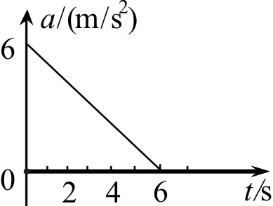
A．物体在t =6s时，速度为0
B．物体在t =6s时，速度为18m/s
C．物体运动前6s平均速度为9m/s
D．物体运动前6s位移为18m
3．高空滑索是勇敢者的运动．如图所示一个人用轻绳通过轻质滑环悬吊在足够长的倾斜钢索上运动（设钢索是直的），下滑过程中到达图中A位置时轻绳与竖直线有夹角，到达图中B位置时轻绳竖直向下．不计空气阻力，下列说法正确的是
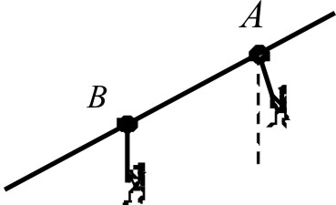
A．在A位置时，人的加速度可能为零
B．在A位置时，钢索对轻绳的作用力小于人的重力
C．在B位置时，钢索对轻环的摩擦力为零
D．若轻环在B位置突然被卡住，则此时轻绳对人的拉力等于人的重力
4．一带电粒子在电场中仅受静电力作用，做初速度为零的直线运动．取该直线为x轴，起始点O为坐标原点，其电势能E_{p}与位移x的关系如图所示，下列图象中合理的是
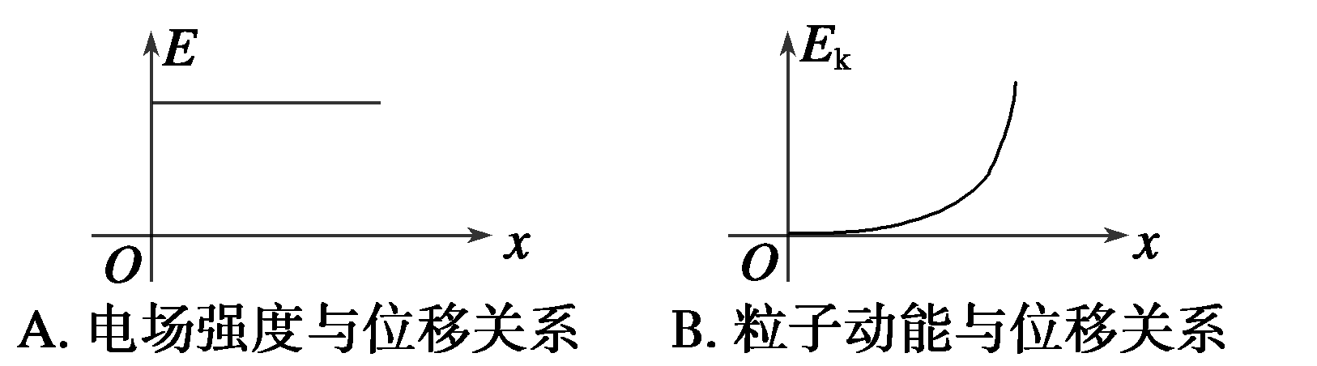
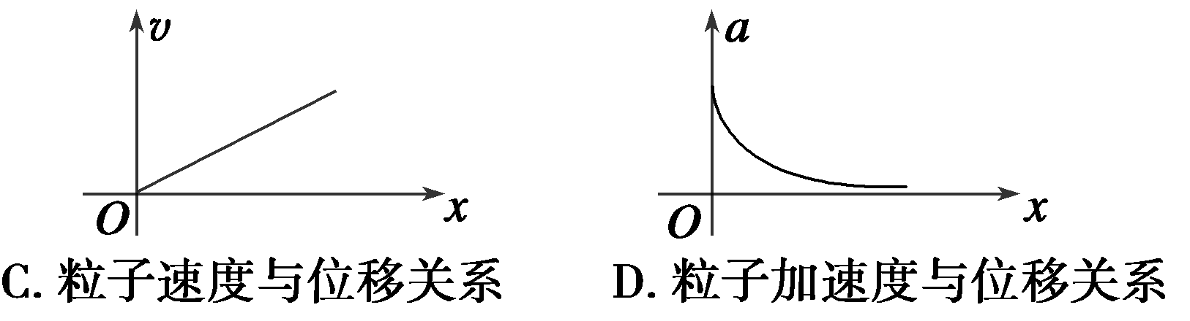
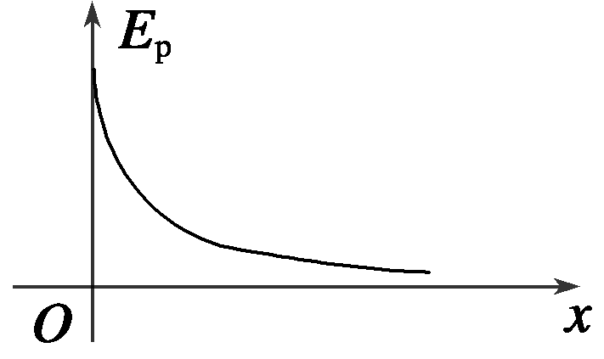

5．一长轻质薄硬纸片置于光滑水平地面上，其上放质量均为1kg的A、B两物块，A、B与薄硬纸片之间的动摩擦因数分别为μ₁=0.3，μ₂=0.2，水平恒力F作用在A物块上，如图所示．已知最大静摩擦力等于滑动摩擦力，g取10m/s²．下列说法正确的是
F
A
B
A．若F=1.5N，则A物块所受摩擦力大小为1.5N
B．若F=8N，则B物块的加速度为4.0m/s²
C．无论力F多大，A与薄硬纸片都不会发生相对滑动
D．无论力F多大，B与薄硬纸片都不会发生相对滑动
二、多项选择题：本题共 4小题，每小题 4 分，共 16分，每小题有多个选项符合题意．全部选对的得 4 分，选对但不全的得 2 分，错选或不答的得 0 分．
6．如图所示，a、b、c为三只完全相同的灯泡， L为电阻不计的纯电感，电源内阻不计．下列判断正确的是
L
S
c
b
·
·
·
·
a
A．S闭合的瞬间，b、c两灯亮度相同
B．S闭合足够长时间后，b、c两灯亮度相同
C．S断开的瞬间，a、c两灯立即熄灭
D．S断开后，b灯先突然闪亮后再逐渐变暗熄灭
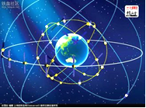
7．如图所示，我国自主研发的北斗卫星导航系统由35颗卫星组成，包括分布于a类型轨道的5颗同步轨道卫星、分布于b类型轨道的3颗倾斜轨道卫星(与同步卫星轨道半径相同，轨道倾角)和分布于c类型轨道的27颗中轨道卫星，中轨道卫星在3个互成的轨道面上做圆周运动,预计2020年全部建成．下列说法正确的是
a
b
c
A．a类型轨道上的卫星相对于地面静止且处于平衡状态
B．a类型轨道上的卫星运行速率等于b类型卫星的速率
C．b类型轨道上的卫星也与地球保持相对静止[来源:学。科。网]
D．三类卫星相比，c类卫星的向心加速度最大
8．如图所示，MN为半圆环MQN的水平直径．现将甲、乙两个相同的小球分别在M、N两点同时以v₁、v₂的速度水平抛出，两小球刚好落在圆环上的同一点Q，不计空气阻力．则下列说法正确的是
Q
M
N
O
v₁
v₂
甲
乙
A．落到Q点时，甲、乙两小球重力的瞬时功率相等
B．乙球落到圆环时的速度有可能沿OQ方向
C．若仅增大v₁，则两小球一定能在落到圆环前相遇
D．从抛出到落到Q点的过程中，甲球动能的增加量比乙球的小
9．电动自行车是一种应用广泛的交通工具，其速度控制是通过转动右把手实现的，这种转动把手称“霍尔转把”，属于传感器非接触控制．转把内部有永久磁铁和霍尔器件等，截面如图甲．永久磁铁的左右两侧分别为N、S极，开启电源时，在霍尔器件的上下面之间加一定的电压，形成电流，如图乙．随着转把的转动，其内部的永久磁铁也跟着转动，霍尔器件能输出控制车速的霍尔电压，已知电压与车速关系如图丙．以下关于“霍尔转把”叙述正确的是
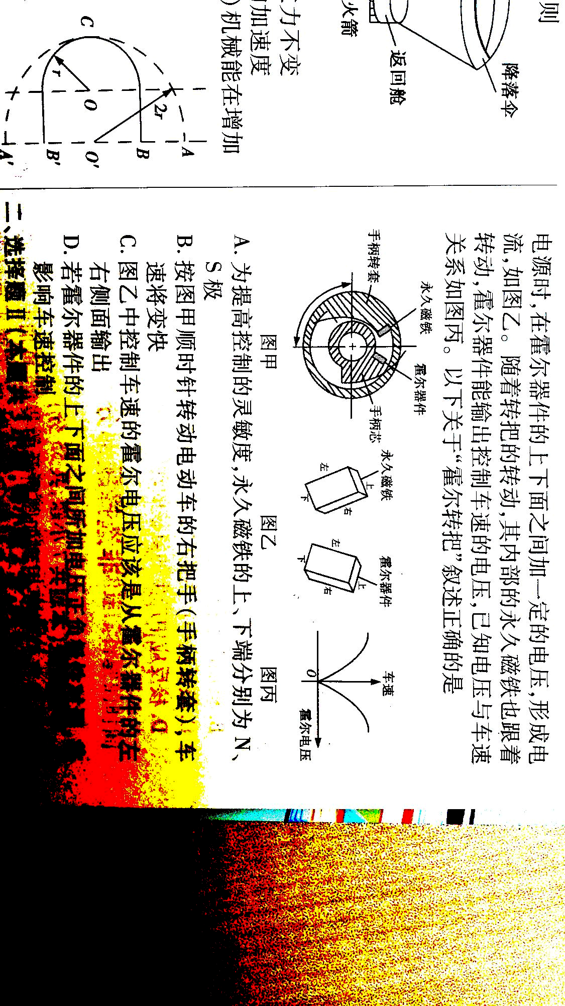
图甲
图乙
图丙

A．为提高控制的灵敏度，可改变永久磁铁的上、下端分别为N、S 极
B．按图甲顺时针转动电动车的右把手（手柄转套），车速将变快
C．图乙中从霍尔器件的前后面输出控制车速的霍尔电压
D．若霍尔器件的上下面之间所加电压正负极性对调，将影响车速控制
第II卷 (非选择题 共89分)
三、简答题：本题分必做题(第10、11题)和选做题(第12题)两部分，共计42分．请将解答填写在答题卡相应的位置．
【必做题】
10．（8分）如图甲所示是小明同学探究加速度与力的关系的实验装置．他在气垫导轨上安装了一个光电门B，滑块上固定一遮光条，滑块用细线绕过气垫导轨左端的定滑轮与力传感器相连，传感器下方悬挂钩码，每次滑块都从A处由静止释放．
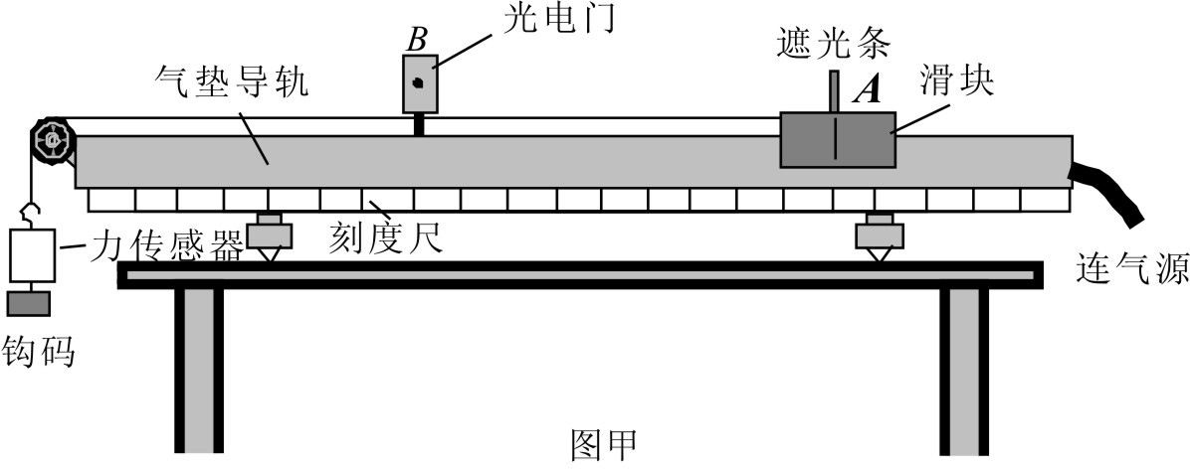
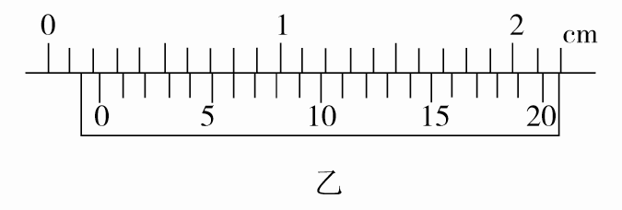
[来源:学&科&网]
图乙

[来源:学科网]

（1）小明用游标卡尺测量遮光条的宽度d，示数如图乙所示，则d＝ ▲ mm．
（2）实验时，将滑块从A位置由静止释放，由数字计时器读出遮光条通过光电门B的时间t，若要得到滑块的加速度，还需要测量的物理量c是 ▲ （用文字表述）．
（3）小亮同学认为：无需测出上述c和d，只要画出以F（力传感器示数）为横坐标、以 ▲ 为纵坐标的图象就能直接反映加速度与力的关系．
（4）下列实验操作和要求必要的是 ▲ （请填写选项前对应的字母）．
A．应将气垫导轨调节水平
B．应测出钩码和力传感器的总质量
C．应使A位置与光电门间的距离适当大些
D．应使滑块质量远大于钩码和力传感器的总质量
11．（10分）在“测电源电动势和内阻”的实验中，某实验小组同学根据图甲电路进行测量实验．
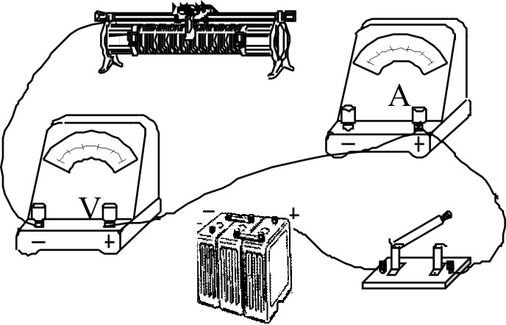
图乙
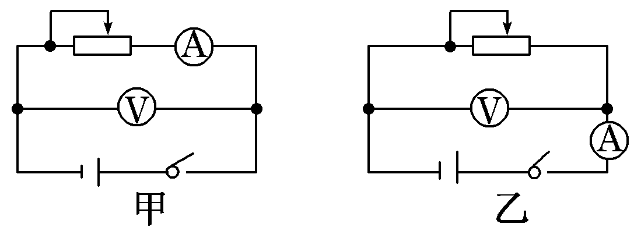
图甲

（1）根据图甲电路，请在乙图中用笔画线代替导线，完成实物电路的连接．
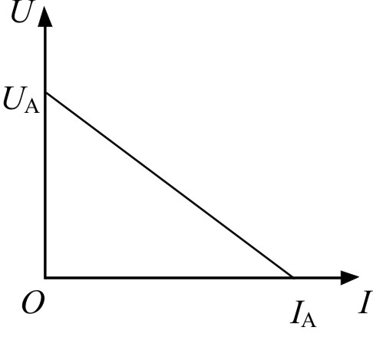
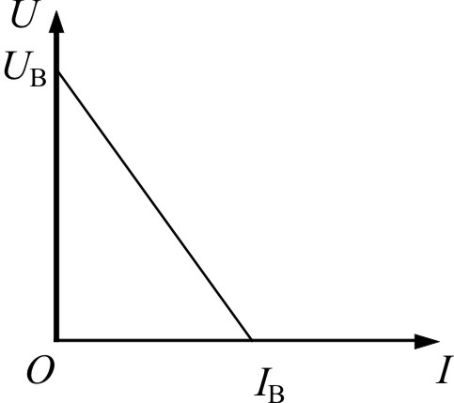
（2）实验小组同学操作正确，记录下几组电压表和电流表的示数，并在坐标系内作出电压表示数U和对应的电流表示数I的图象，如图丙所示．由图象可测得E_{测} 和r_{测}，则E_{测} E_{真}；r_{测} r_{真}（选填“>”、“=”、“<”）．
图丁
图丙
图戊

（3）为了克服系统误差，同学们又根据图丁电路进行测量．同样作出U-I图象，如图戊所示．经过讨论发现，利用图丙和图戊可以消除系统误差得出电源的电动势和内阻的真实值，则 E_{真}= ▲ ，r_{真}= ▲ ．
12、【选做题】 本题包括A、B、C三个小题，请选定其中两题，并在相应的位置作答．若三题都做，则按A、B两题评分．
A．（选修模块3-3）（12分）
（1）下列说法中正确的是
A．悬浮在液体中足够小的微粒，受到来自各个方向的液体分子撞击的不平衡使微粒的运动无规则
B．单晶体的某些物理性质呈现各向异性，是因为组成它们的原子（分子、离子）在空间上的排列是杂乱无章的
C．液体表面张力产生的原因是液体表面层分子间距离比较大，分子力表现为引力
D．若把氢气和氧气看做理想气体，则质量和温度均相同的氢气和氧气内能相等
（2）在温度不变的情况下，增大液面上饱和汽的体积并再次达到饱和时，饱和汽的质量 ▲ ，饱和汽的压强 ▲ （两空都选填“增大”、“减小”或“不变”）．
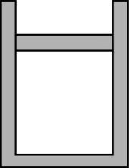
（3）如图所示，轻质活塞将体积为V₀、温度为3T₀的理想气体，密封在内壁光滑的圆柱形导热气缸内．已知大气压强为p₀，大气的温度为T₀，气体内能U与温度的关系为U=aT (a为常量)．在气缸内气体温度缓慢降为T₀的过程中，求：
- 气体内能的减少量；②气体放出的热量．

C．(选修模块3-5)(12分)
（1）下列四幅图涉及不同的物理知识，其中说法正确的是
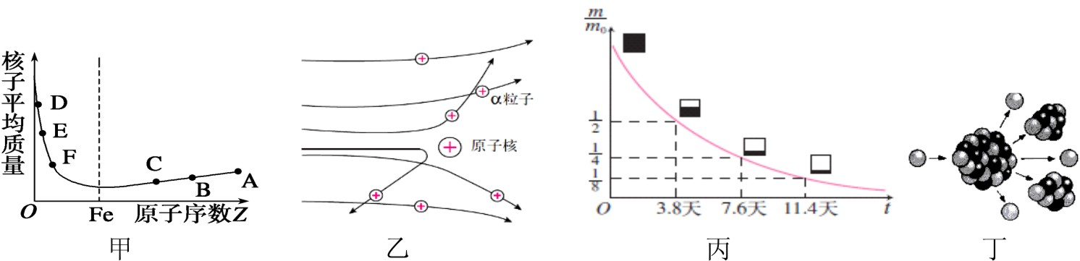

A．甲图中，原子核D和E聚变成原子核F要放出能量
B．乙图中，卢瑟福通过分析α粒子散射实验结果，发现了质子和中子
C．丙图中，原来有1000个氡222，经过一个半衰期的时间，一定还剩余500个
D．丁图中，链式反应属于重核的裂变
（2）正电子发射型计算机断层显像，是核医学领域比较先进的临床检查影像技术．放射性同位素在衰变过程中会释放出正电子，一个正电子遇到一个电子后发生湮灭，产生方向相反的一对光子．已知电子的质量为m，光速为c，则一对静止的正、负电子湮灭过程中产生的一个光子能量是 ▲ ，湮灭的反应方程式为 ▲ ．
（3）一质量为m的蹦极运动员身系弹性蹦极绳，由水面上方的高台自由下落，从开始下落到绳对人刚产生作用力前，人下落的高度为h．此后经历时间t蹦极绳达到最大伸长量，人到水面还有数米距离．在此过程中蹦极绳对人的作用力始终竖直向上，重力加速度为g，不计空气阻力，求该段时间内蹦极绳对人的平均作用力大小．

四、计算题：本大题共3小题，共47分．解答时请写出必要的文字说明、方程式和重要的演算步骤，只写出最后答案的不能得分．有数值计算的题，答案中必须明确写出数值和单位．[来源:学科网ZXXK]
13．（15分）无线充电技术的发展给用户带来了极大的方便，可应用于手机、电脑、智能穿戴、智能家居、医疗设备、电动汽车等充电．如图甲所示为手机无线充电工作原理的示意图 ，由送电线圈和受电线圈组成．已知受电线圈的匝数为 n=50 匝，电阻 r=1.0Ω，在它的c、d两端接一阻值 R=9.0Ω 的电阻．设在受电线圈内存在与线圈平面垂直的磁场，其磁通量随时间变化规律如图乙所示，可在受电线圈中产生电动势最大值为20V的正弦交流电，设磁场竖直向上为正．求：
（1）在t = π×10⁻³s时，受电线圈中产生电流的大小， c、d两端哪端电势高；
（2）在一个周期内，电阻R上产生的热量；
（3）从t₁到t₂时间内，通过电阻R的电荷量．
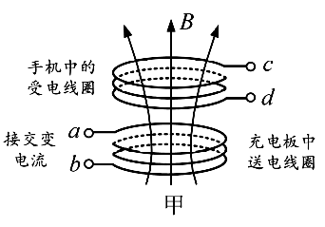
乙
ϕ/×10^{﹣4}Wb
2.0
0
﹣2.0
t/×10^{﹣3}s
π
t₁
t₁
t₂
t₁

14．（16分）冬奥会上自由式滑雪是一项极具观赏性的运动．其场地由助滑坡AB（高度差为10m）、过渡区BDE（两段半径不同的圆弧平滑连接而成，其中DE半径为3m、对应的圆心角为60º）和跳台EF(高度可调，取为h=4m)等组成，如图所示．质量60kg的运动员由A点静止出发，沿轨道运动到F处飞出．运动员飞出的速度须在54km/h到68km/h之间才能在空中完成规定动作．设运动员借助滑雪杆仅在AB段做功，不计摩擦和空气阻力，g取10m/s²．则
（1）为能完成空中动作，则该运动员在AB过程中至少做多少功？
（2）为能完成空中动作，在过渡区最低点D处，求该运动员受到的最小支持力；
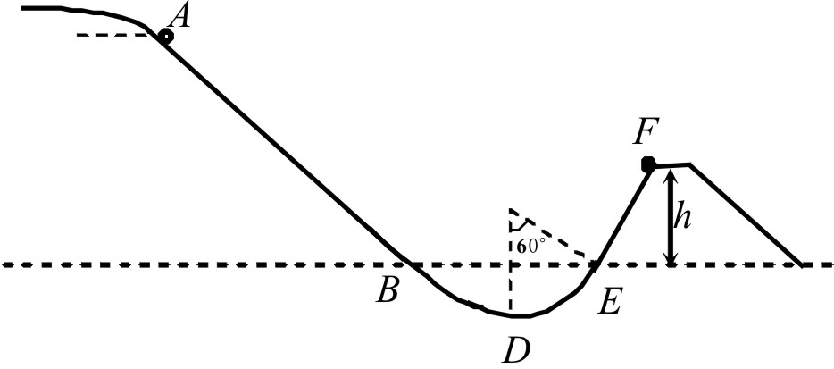
（3）若将该运动员在AB段和EF段视为匀变速运动，且两段运动时间之比为t_{AB}:t_{EF}=3:1，已知AB=2EF，则运动员在这两段运动的加速度之比为多少？

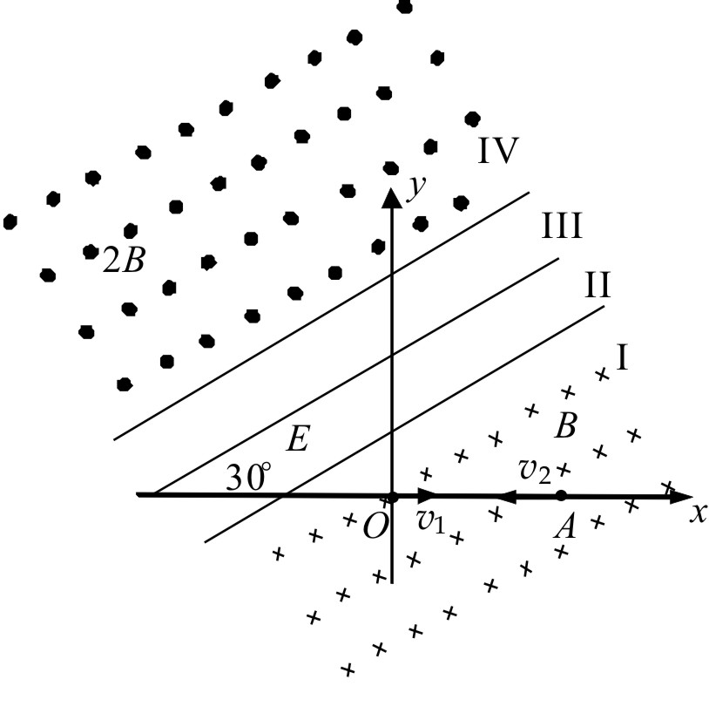
15．（16分）如图所示，平面直角坐标系xoy被三条平行的分界线分为I、II、III、IV四个区域，每条分界线与x轴所夹30º角，区域I、II分界线与y轴的交点坐标（0，l），区域I中有方向垂直纸面向里、大小为B的匀强磁场；区域 II宽度为d，其中有方向平行于分界线的匀强电场；区域III为真空区域；区域IV中有方向垂直纸面向外、大小为2B的匀强磁场．现有不计重力的两粒子，粒子l带正电，以速度大小v₁从原点沿x轴正方向运动；粒子2带负电，以一定大小的速度从x轴正半轴一点A沿x轴负向与粒子1同时开始运动，两粒子恰在同一点垂直分界线进入区域II；随后粒子1以平行于x轴的方向进入区域III；粒子2以平行于y轴的方向进入区域III，最后两粒子均在第二次经过区城III、IV分界线时被引出．
（1）求A点与原点距离；
（2）求区域II内电场强度E的大小和
方向；
（3）求粒子2在A的速度大小；
（4）若两粒子在同一位置处被引出，区
城III 宽度应设计为多少？

2017~2018学年度苏锡常镇四市高三教学情况调研（一）
物理参考答案及评分标准 2018.03
第Ⅰ卷 (选择题 共31分)
一、单项选择题：本题共 5小题，每小题 3 分，共 15 分．每小题只有一个选项符合题意．
1．D 2．B 3．B 4．D 5．C
二、多项选择题：本题共 4小题，每小题 4 分，共 16分，每小题有多个选项符合题意．全部选对的得 4 分，选对但不全的得 2 分，错选或不答的得 0 分．
6．AD 7．BD 8．AC 9．BC
第II卷 (非选择题 共89分)
三、简答题：本题分必做题(第10、11题)和选做题(第12题)两部分，共计42分．请将解答填写在答题卡相应的位置．
【必做题】
10．（1）由图知第6条刻度线与主尺对齐，d＝2 mm＋6×0.05 mm＝2.30 mm（2分）
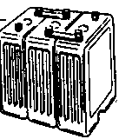
（2）遮光条到光电门的距离 （2分）
A
②
①
图丙
V
（3） （2分） （4） A C （2分）
11．（1）实物连线如图所示 （2分）
（2）< （2分） < （2分）
（3） U_{B} （2分） （2分）

12．【选做题】 本题包括A、B、C三个小题，请选定其中两题，并在相应的位置作答．若三题都做，则按A、B两题评分．
A．(选修模块3-3)(12分)
（1）AC（4分） （2） 增大（2分） 不变 （2分）
（3）①由题意可知ΔU=aΔT=2aT₀ （1分）
②设温度降低后的体积为V₂，则 （1分）
外界对气体做功W=p₀(V₀-V₂) （1分）
热力学第一定律得-ΔU=W-Q
解得Q=p₀V₀+2aT₀ （1分）
B．(选修模块3-4)(12分)
（1）BC（4分） （2）c （2分） 大于 （2分）
（3）①n= (1分) v== （1分）
②sin C==，C=45° (1分) 45°-30°=15°，顺时针旋转15° （1分）
C．(选修模块3-5)(12分)
（1）AD（4分） （2）mc² （2分） （2分）
（3）自由落体运动阶段 （1分）
从绳中刚产生作用力到绳长达到最长的过程，取向下为正方向，根据动量定理有
（2分）
解得 （1分）
四、计算题：本大题共3小题，共47分．解答时请写出必要的文字说明、方程式和重要的演算步骤，只写出最后答案的不能得分．有数值计算的，答案中必须写出数值和单位．
13．解：（1）由图乙知t=π×10^{﹣3}s时受电线圈中产生的电动势最大为E_{m}=20V （1分）
线圈中产生感应电流的大小为 （2分）
由楞次定律可以得到此时c端电势高 （2分）
（2）通过电阻电流的有效值为 （2分）
电阻在一个周期内产生的热量 Q=I²RT=5.7×10^{﹣2}J （2分）
（3）线圈中感应电动势的平均值 （2分）[来源:学*科*网]
通过电阻电流的平均值为 （1分）
通过电阻的电荷量 （1分）
由题图乙知，在～的时间内，Δϕ=4×10^{﹣4}Wb （1分）
解得 （1分）
14．解：（1）由动能定理得 （2分）
（2分）

（2）从D点到F点，根据动能定理有
（2分）

其中U_{F}取为最小 v _{F}= 54 km/h = 15 m/s
在D点: （2分）
解得运动员在D点承受的支持力：
=7300N （2分）
（3）两段运动的平均速度之比 （1分）
设滑到B点速度为v ₁ ，则滑到E点速度也为v ₁ ，又设滑到F点速度为v ₂ .
则由 ， ，得：v ₁ =2v ₂ （2分）
由 ， （2分）
得：a ₁ :a ₂ = 2:3 （1分）
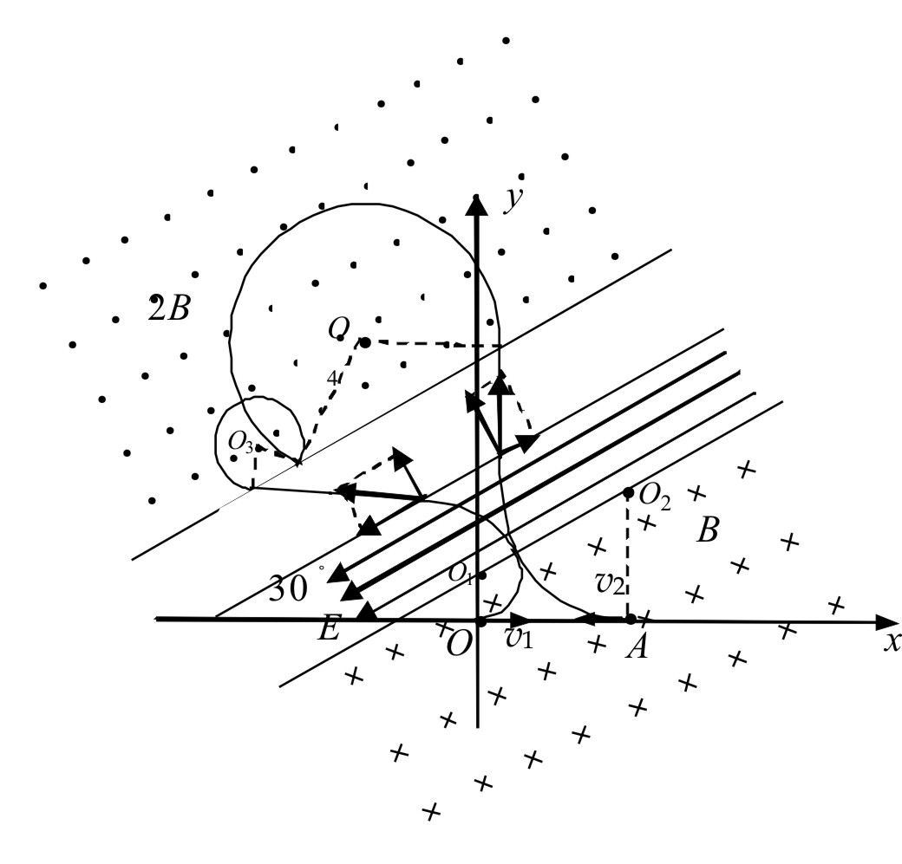
15． 解：（1）因为粒子1和粒子2在同一点垂直分界线进入区域II，所以粒子1在区域I运动半径为R₁=l （1分）
粒子2在区域I运动半径为R₂由几何关系知 （1分）
（1分）
（1分）
（2）要满足题设条件，区域II中电场方向必须平行于分界线斜向左下方 （1分）
两粒子进入电场中都做类平抛运动，区域II的宽度为d ，出电场时，对粒子1沿电场方向的运动有 （1分）
又 所以 （1分）
（1分）
（3）粒子2经过区域II电场加速获得的速度大小为
对粒子2在电场中运动有 （1分）
又 所以 （1分）
所以 （1分）
（4）粒子1经过区域III时的速度大小为
有 （1分）
粒子2经过区域III时的速度大小为 （1分）
有 （1分）
两粒子要在区域IV运动后到达同一点引出，O₃圆对应的圆心角为60゜，O₄圆对应的圆心角为120゜
（1分）
（1分）

